Vo Vaďovciach dňa : 8.12.2022
Vybavuje : Tuková

Vec: Pozvánka na zasadnutie Obecného zastupiteľstva

Podľa paragrafu 12 zákona SNR č. 369/1990 Zb. o obecnom zriadení, zvolávam týmto zasadnutie Obecného zastupiteľstva, ktoré sa uskutoční dňa 14.12.2022 o 19,00 hod s nasledovným programom:

- Otvorenie
- Určenie zapisovateľa a overovateľov zápisnice
- Schválenie programu obecného zastupiteľstva
- Kontrola plnenia uznesení z predchádzajúceho zastupiteľstva
- Správa zo zasadnutia finančnej komisie
- VZN - Dodatok č. 6 k Všeobecne záväznému nariadeniu č. 1/2008 o výške príspevku za pobyt dieťaťa v materskej škole, o výške mesačného príspevku na čiastočnú úhradu nákladov na činnosť školského klubu detí, o výške príspevku zákonného zástupcu dieťaťa alebo žiaka na čiastočnú úhradu nákladov a určenie podmienok úhrady v školskej jedálni.
- Všeobecne záväzné nariadenie obce Vaďovce o miestnych daniach,
- Všeobecne záväzné nariadenie o miestnom poplatku za komunálne odpady a drobné stavebné odpady.
- Stanovisko hlavnej kontrolórky k III. zmene rozpočtu na rok 2022
- III. Zmena rozpočtu na rok 2022
- Rozpočet obce Vaďovce na rok 2023,2024,2025
- Plán činnosti hlavnej kontrolórky na 1. polrok 2023
- Správa audítora za rok 2021, výročná správa za rok 2021
- Plán zasadnutí OZ v roku 2023
- Rôzne

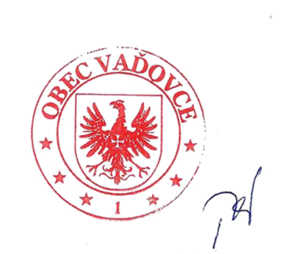

S pozdravom

Alžbeta Tuková
starostka obce

